Лекция 15

ПИ



1. **Maven:** инструмент для сборки и проекта, автоматизации разработки, управления жизненным циклом проекта. Как правило, применяется для Java-проектов.
2. **Maven:** аналоги: ant, cmake, make,…
3. **Maven:** практически все проекты apache.org в форме pom.xml.
4. **Maven:** декларативный язык описания проекта, автоматическое управление зависимостями, огромный репозиторий артефактов (библиотек) и плагинов.
5. **Maven:** сложность освоения, не интуитивен, плохо документирован, трудно ориентироваться в большом количестве артефактов и плагинов, необходим доступ в интернет.
6. **Maven:** скачать

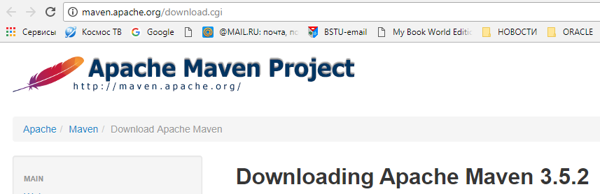

1. **Maven:** JDK 1.5+, установка (развернуть)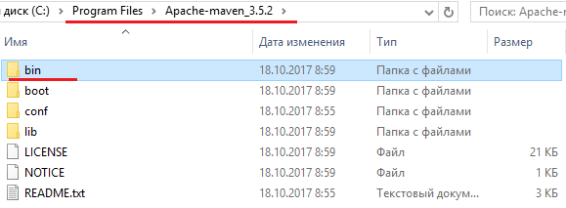

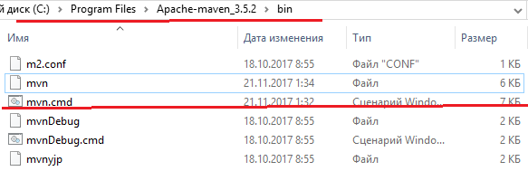

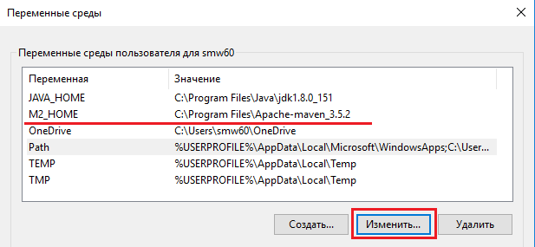

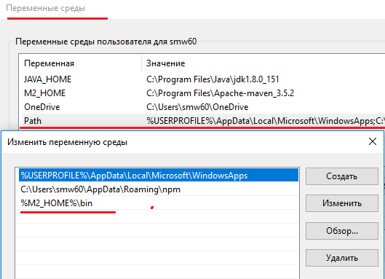

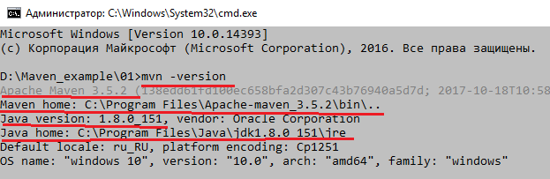

1. **Maven:** архитектура

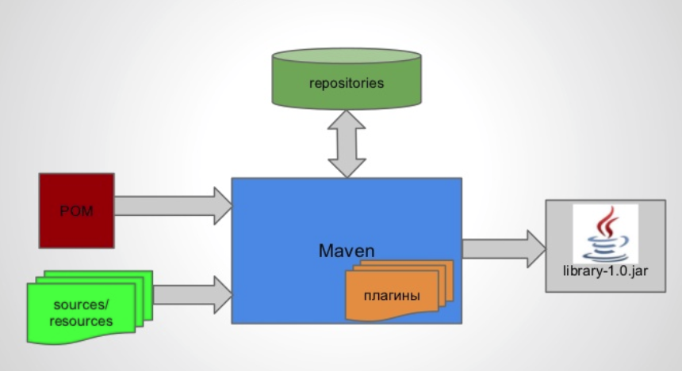

1. **Maven:** результат работы – **артефакт**  и действия над ним (тестирование, разворачивание, инсталляция в локальный репозиторий).
2. **Maven:** артефакт зависит от других артефактов (обычно из репозитория).
3. **Maven:** артефакт производит проекты в форме jar, war, ear,…
4. **Maven:** идентификация артефакта: groupId, artifactId, version. Сокращено GAV.



1. **Maven:** version: **mmm.nnn.bbb**-sssss-dd, где ssssss – SNAPSHOT, RELEASE,…,dd – номер сборки.
2. **Maven:** POM.xml **–** файл проекта (Project Object Model).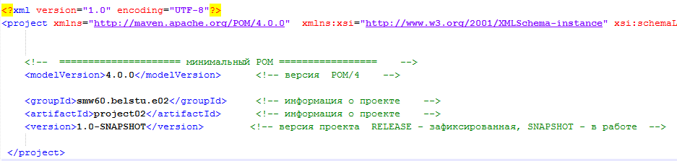
3. **Maven:** основная концепция – стандартные правила разработки с настройками по умолчанию.
4. **Maven:** стандартный проект

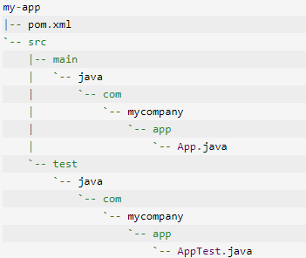

1. **Maven:** Соглашение по конфигурации  **–** принциппроектирования программного обеспечения: новая конфигурация – это изменение стандартной, разумные значения по умолчанию**.** Convention over configuration = coding by convention. Сформулирован Давидом Ханссоном для Ruby on Rauls.POM по умолчанию (**Parent POM**) зашит в коде Maven.

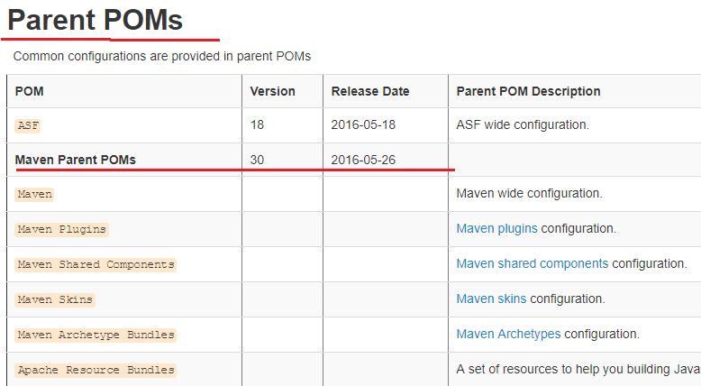

1. **Maven:** эффективный POM – POM образованный из POM и Maven-POM проекта.

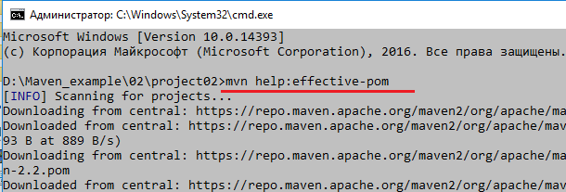

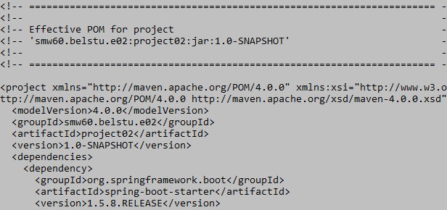

1. **Maven:** репозитории: local и remote, для разрешения зависимостей проекта.
2. **Maven:** local–репозиторий

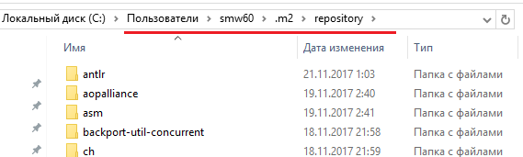

1. **Maven:** remote–репозитории: стандартный и корпоративный
2. **Maven:** remote–репозиторий: стандартный

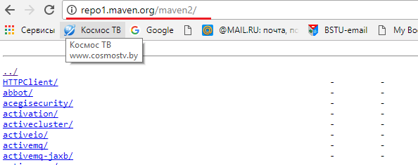

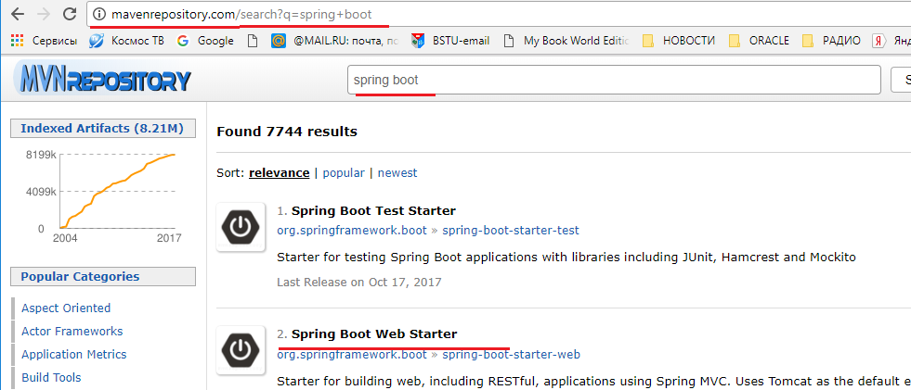

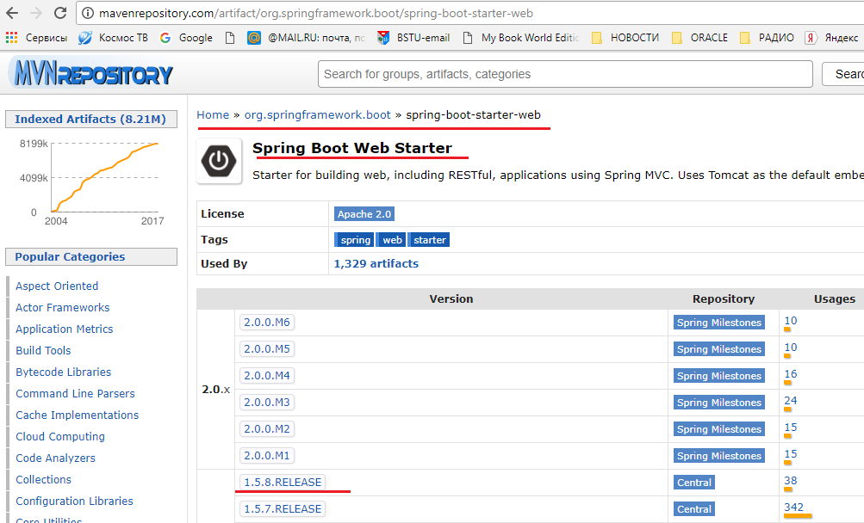

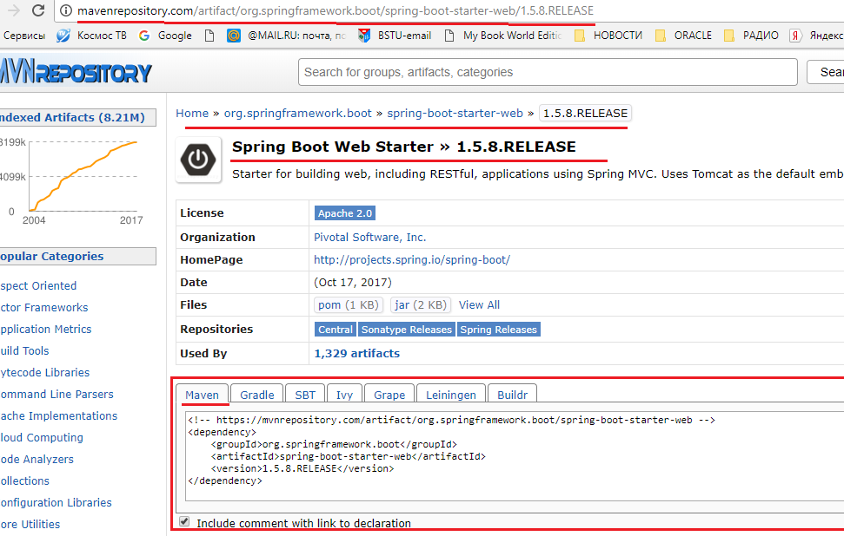

1. **Maven:** типичная схема работы с репозиториями

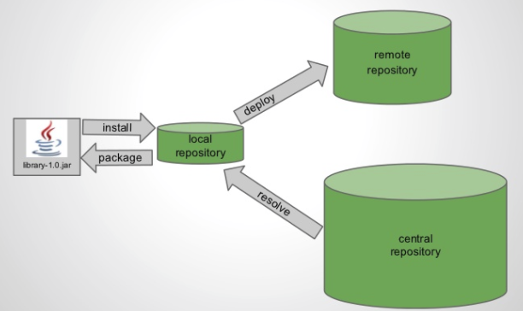

1. **Maven:** жизненные циклы: default, clean, site.
2. **Maven:** эффективный Default Lifecycle – жизненный цикл сборки состоит из фаз. Полный цикл включает 23 фазы.

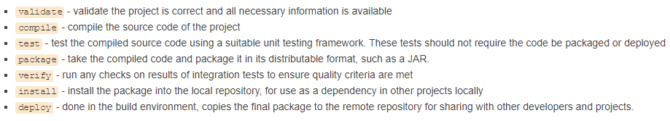

1. **Maven:** Clean Lifecycle – очистка проекта.

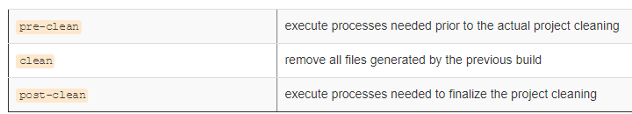

1. **Maven:** Site Lifecycle – построение вторичных артифактов.

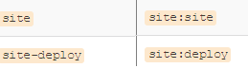

1. **Maven:** создание нового проекта

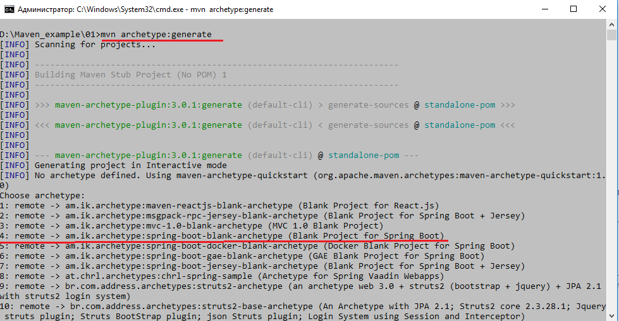

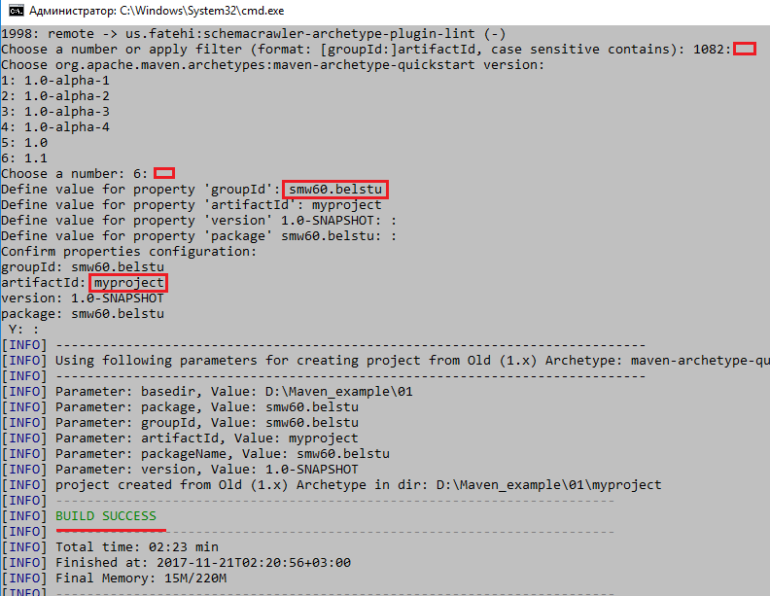

1. **Maven:** структура проекта

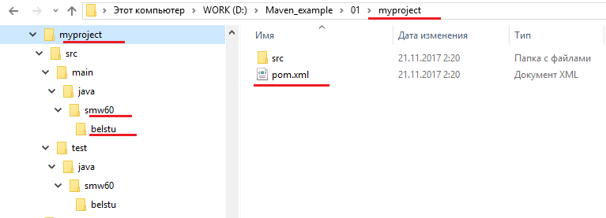

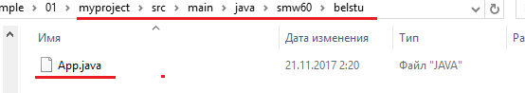

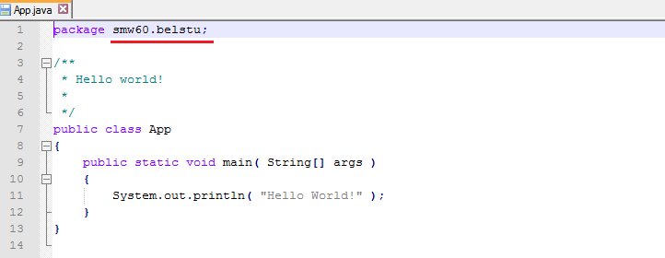

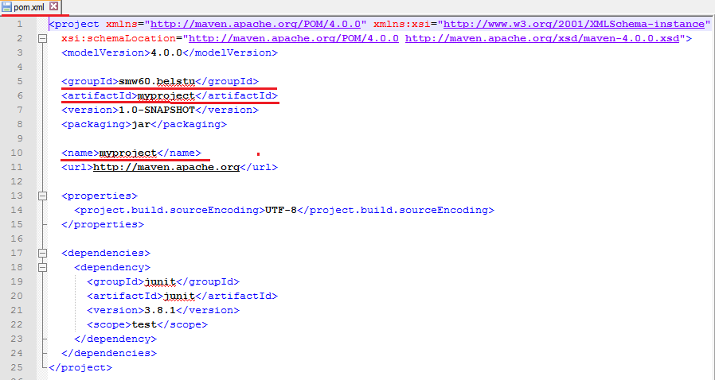

1. **Maven:** компиляция

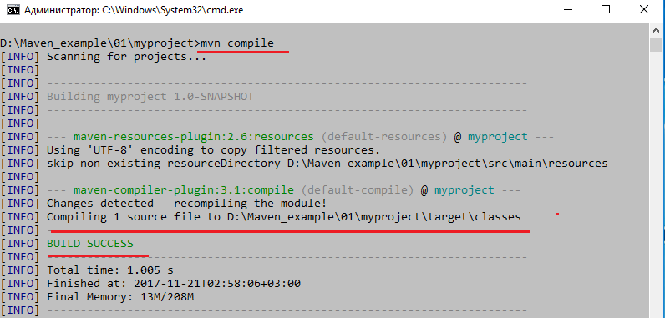

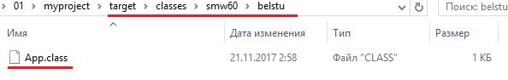

1. **Maven:** запуск

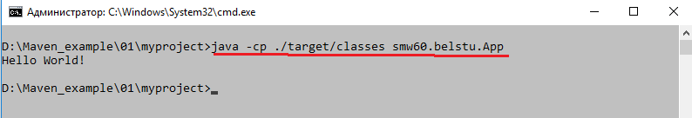

1. **Maven:** установить плагин для Eclipse

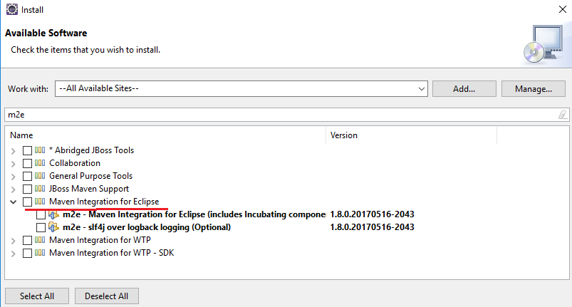

1. **Maven:** импорт в Eclipse готового проекта

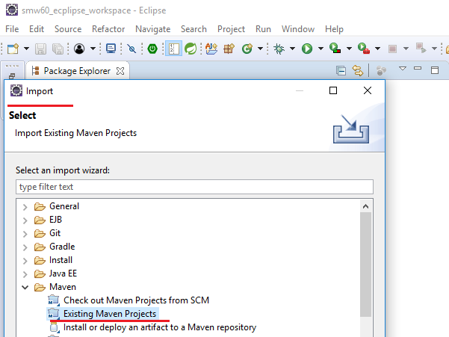

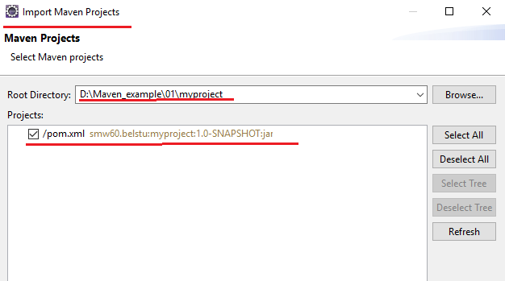

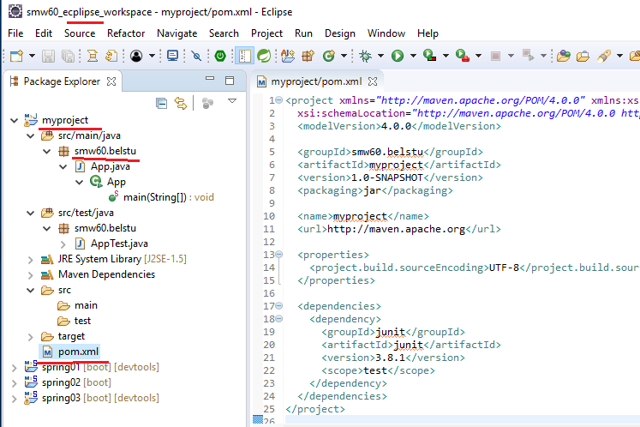

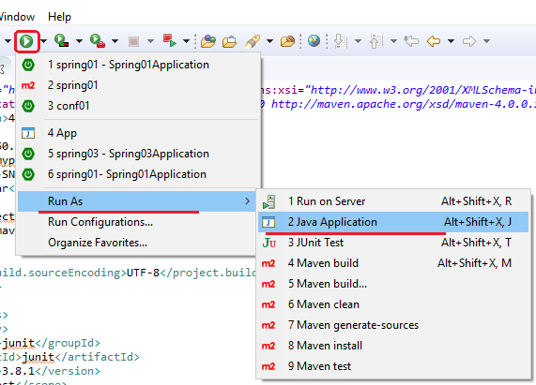

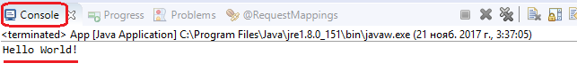

1. **Maven:** pom.xml-файл описывающий проект

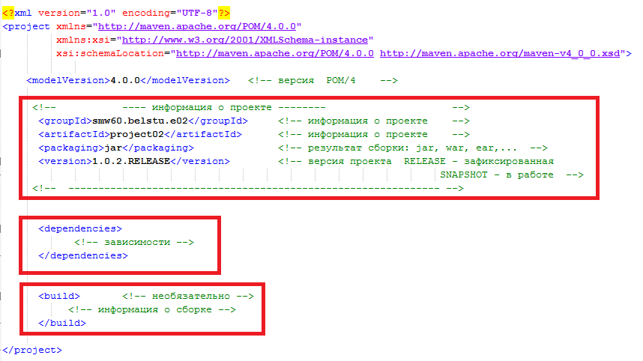

1. **Maven:** pom.xml: dependencies – зависимости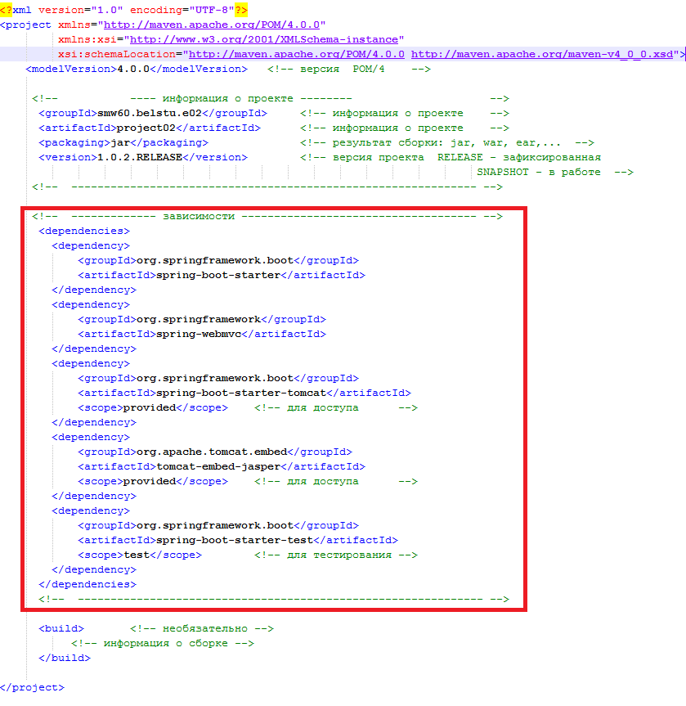
2. **Maven:** pom.xml: build – информация о сборке

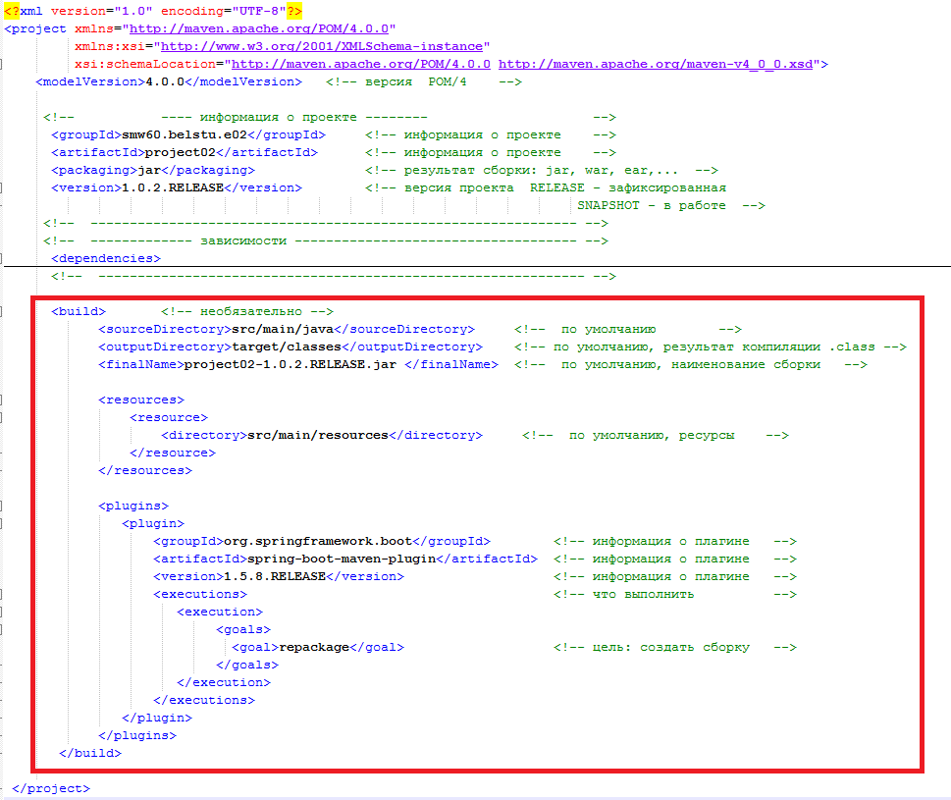

1. **Maven:** pom.xml: goal – цель

